Создан локальный репозиторий Kurakin, склонирован репозиторий Final Work.

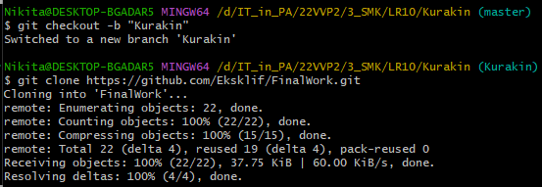

Изменен код так, чтобы каждая переменная объявлялась с новой строки. Добавлен один комментарий.

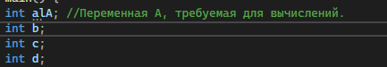

Зафиксированы изменения.

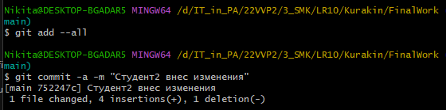33